1.新增查询统计：冷藏冷冻食品贮存服务提供者备案信息汇总表

样式如下：可以进行**导出**，默认展示全部，筛选项有**业务类型、经营者名称、备案号、开始日期、结束日期、登记机构、行政区划**进行筛选

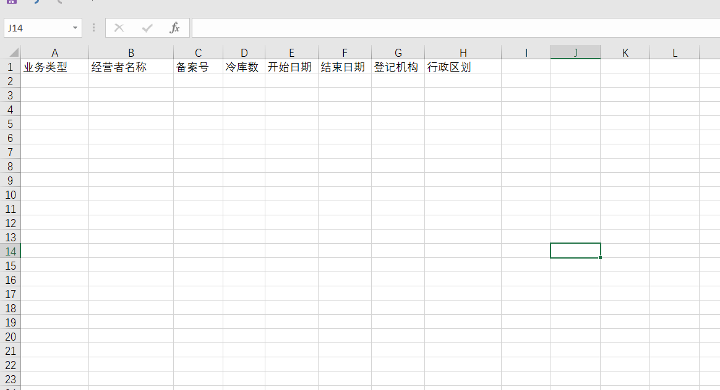

数据取值图：

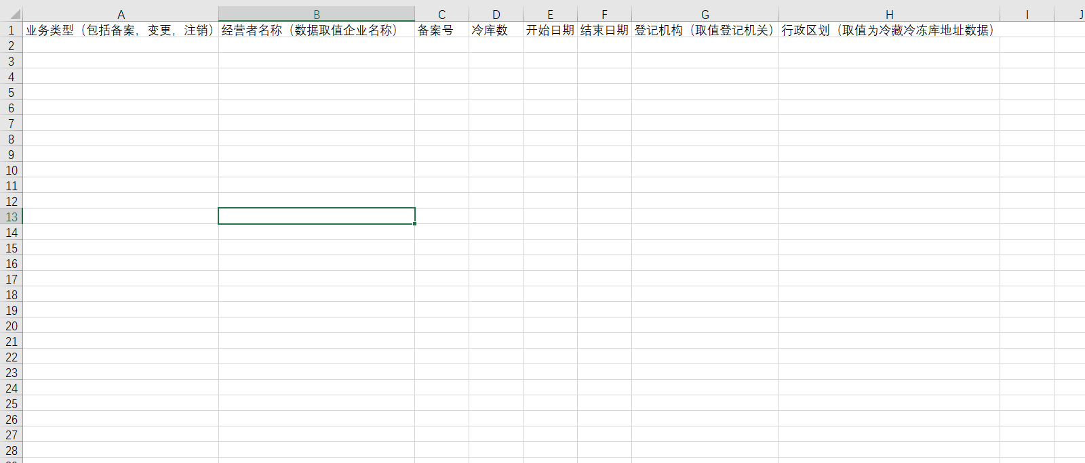

2.系统中原有**备案查询**改造（**经营者名称**数据取值为**从事冷藏冷冻食品贮存业务的非食品生产经营者名称**）

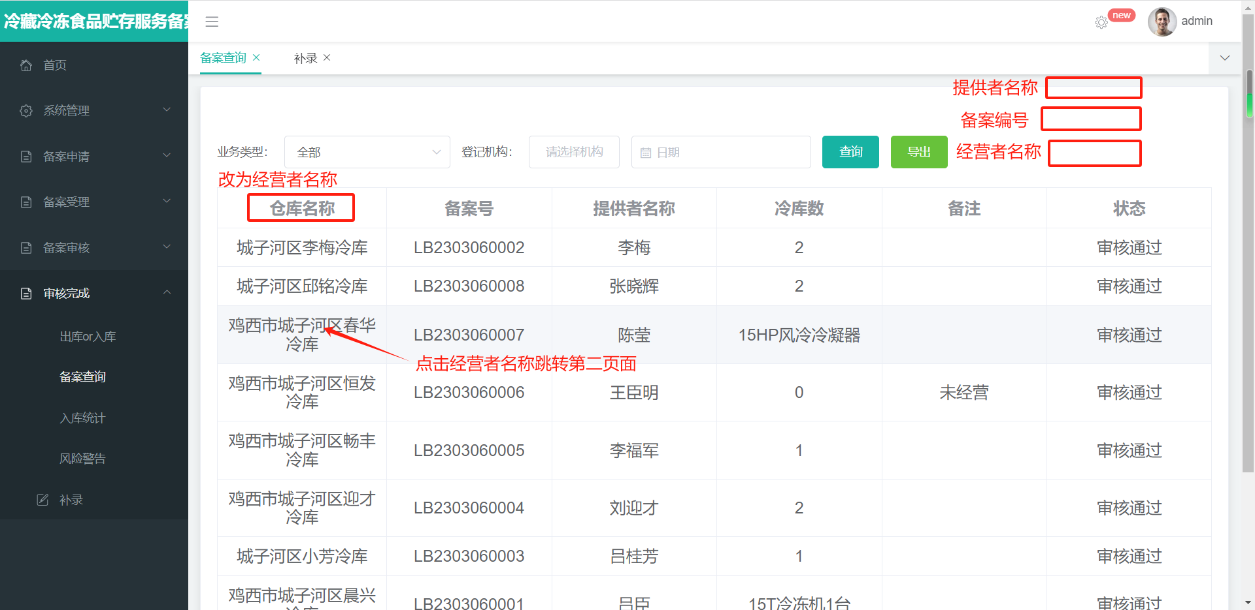

**二级页面样例展示：二级页面可进行导出**

